PRUEBA DE DIAGNÓSTICO ELECTIVO FÍSICA III MEDIO.-
Nombre: ___________________________________________________
Profesora: María Eugenia Ahumada Fecha: __ Marzo 2021
20
PUNTAJE ESPERADO PUNTAJE OBTENIDO FINAL L PL NO

OA.- Aplicar conceptos de descripción del movimiento (relatividad- MUR-MUAR).
I.- Selección Múltiple.- Elegir una respuesta correcta.- Marca con una X en la hoja.- Usa lápiz pasta. En caso de error ennegrece. 12 (p)

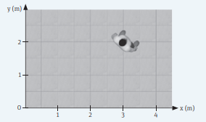
1.- Mauricio se encuentra parado sobre el suelo de su cocina, como se muestra en la siguiente imagen. Si se mueve al punto (1, 2), ¿cuál será su desplazamiento?
A. −2 m, en dirección del eje Y.
B. 2 m, en dirección del eje Y.
C. 2 m, en dirección del eje X.
D. −2 m, en dirección del eje X.
E. 2 m, alejándose del origen.

A partir del siguiente enunciado, responde las preguntas 2 y 3.
Francisca corre desde su casa a la de su amiga, tardando 5 min en recorrer 4 cuadras, como se muestra en el siguiente esquema:
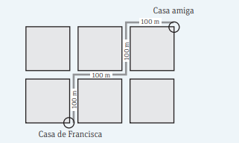
2.- ¿Cuál es la distancia recorrida por Francisca?
- 400m
- 200m
- 300m
- 100m
- 0m
3.- ¿Cuál es la rapidez de Francisca en m/min ?
A. 0,0125
B. 1,33
C. 5
D. 80
E. 100

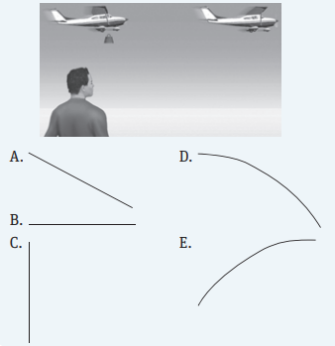
4.- Desde una avioneta que viaja hacia la derecha, se deja caer una pesa. ¿Cómo verá la trayectoria de la peso Pedro, que se encuentra en reposo sobre la Tierra?

5.- El siguiente gráfico muestra la posición en el tiempo de un ciclista que se mueve en línea recta y en una misma dirección.
¿Cuál(es) de las siguientes afirmaciones es (son) correcta(s)?
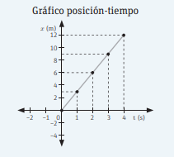
I. La rapidez del ciclista es constante.
II. La aceleración del ciclista es nula.
III. Transcurridos 3 s el ciclista se ha desplazado 3 m.
A. Solo I.
B. Solo II.
C. Solo I y II.
D. Solo I y III.
E. Solo II y III.

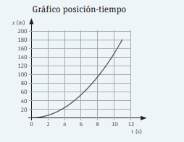
6.- El gráfico muestra la posición de un automóvil en función del tiempo. ¿Qué característica tiene el movimiento del auto?
A. Velocidad constante.
B. Posición constante.
C. Movimiento acelerado.
D. Movimiento uniforme.
E. Aceleración nula.

II.- Desarrollo. 4p
- ¿Cuál es la posición de cada gato en relación con el siguiente sistema de coordenada? 2p
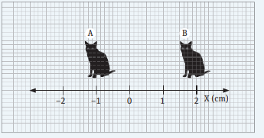
_______________________________
_______________________________
_______________________________
______________________________

2. Cuando viajas en un auto: ¿qué es lo que se mueve, tú o lo que te rodea?, ¿según cuál sistema de referencia? Explica.2p __________________________________________________________________________________________________________________________________________________
III.- Comprensión lectora.- 4p
LA MÚSICA DE LAS ESTRELLAS.-
La misión Kepler de la NASA busca planetas extrasolares y estudia, además, las oscilaciones de todas las estrellas que se observan. Estas oscilaciones o vibraciones se manifiestan como cambios casi imperceptibles en su brillo, producidos por ondas acústicas atrapadas en su interior. Un equipo de astro-sismólogos internacional ha trabajado con el satélite estadounidense y ha logrado medir por primera vez las oscilaciones (vibraciones o sonido) de 500 estrellas similares al Sol. Con el hallazgo, se obtendrá información más precisa sobre las poblaciones estelares de la Vía Láctea, lo que permitirá comprobar o refutar los modelos clásicos sobre evolución y formación de las estrellas. Las estrellas vibran u oscilan como instrumentos musicales (claro que en frecuencias inaudibles para el ser humano) en función de su tamaño, estructura, composición química y estado evolutivo. Es por ello que cada estrella posee un estado vibratorio que la caracteriza. Es importante mencionar que las vibraciones o sonidos estelares son vibraciones mecánicas que no pueden viajar por el espacio y solo pueden ser detectadas mediante instrumentos especializados.
¿Crees que las vibraciones en la superficie del Sol tengan algún efecto sobre la Tierra?
Explica.
_________________________________________________________________________________________________________________________________________________________________________________________________________________________________________

